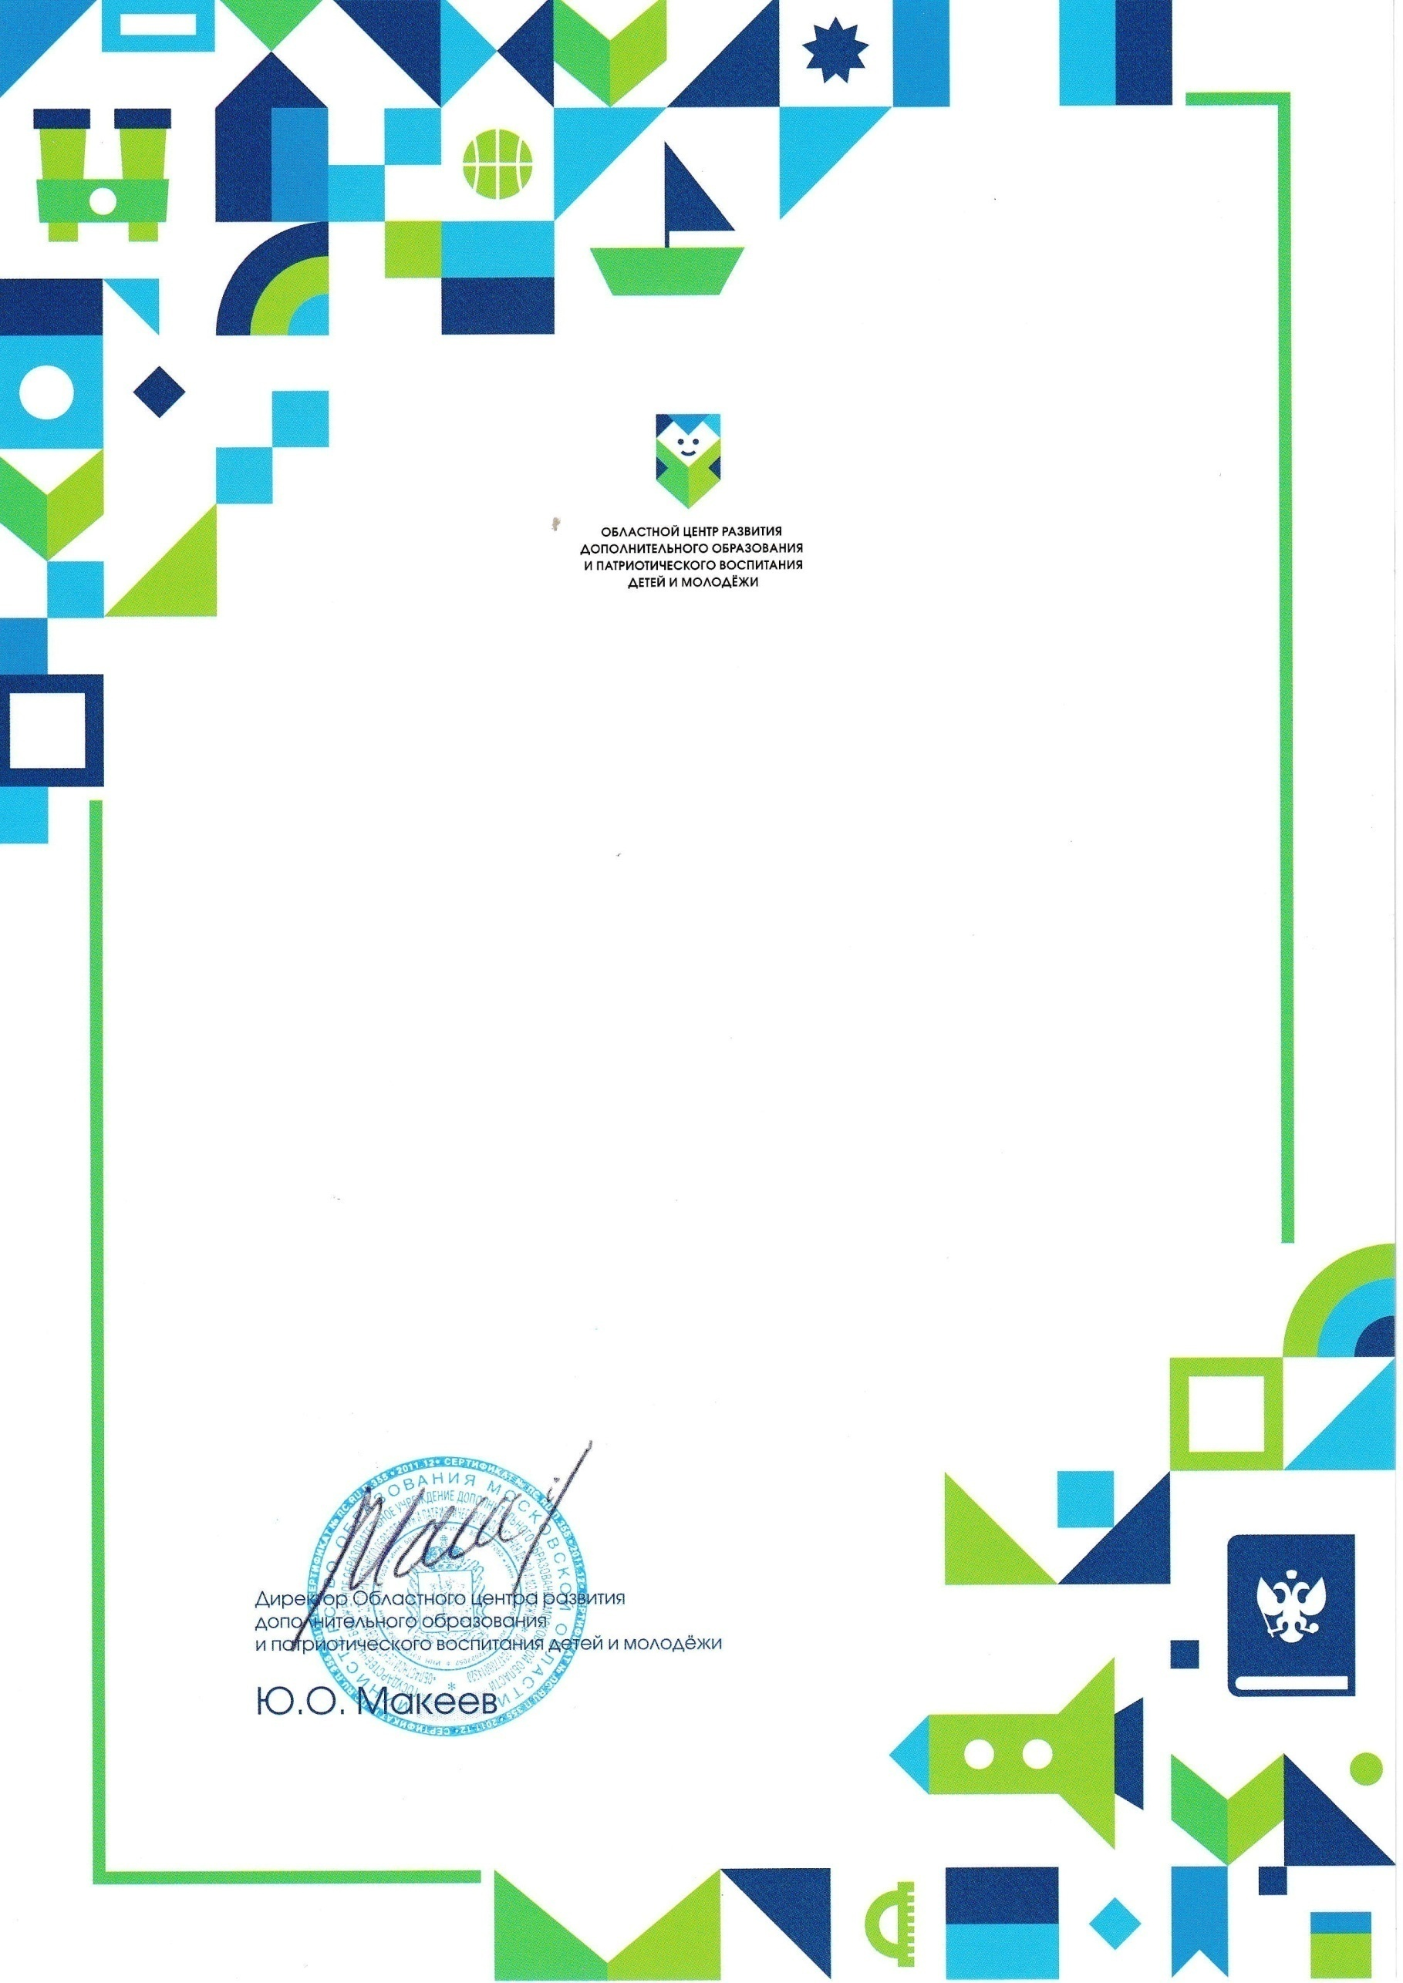

ГРАМОТА
награждается

ПРИЗЕР

регионального этапа XVI Всероссийского конкурса творчества кадет «Юные таланты Отчизны»

___________________наименование образовательной организации________

Городской округ ____________________________

Номинация/Жанр ______________________________________________

Протокол от 21 апреля 2023 года

